Hejsan alla fotbollslirare!
På grund av EU lagen om personregistreringar har vi i LBK:s styrelse valt att flytta över ansvaret för att lösa licens till spelarna (föräldrarna till juniorerna).
Vi förstår att detta kan verka krångligt för en del, men för att underlätta har vi gjort en manual som borde vara till hjälp. Skulle det ändå vara problem för någon är det meningen att ni ska få hjälp av lagets kontaktperson.
Detta inverkar förstås på deltagaravgiftens storlek, den blir lägre än föregående år för att licenskostnaden för föreningen försvinner.
De juniorer som inte skall medverka i distriktets serier behöver inte registrera sig.

Om ni tidigare inte registrerat er på pelipaikka
- Gå till adressen https://fin.ma.services/

- Välj Registrera 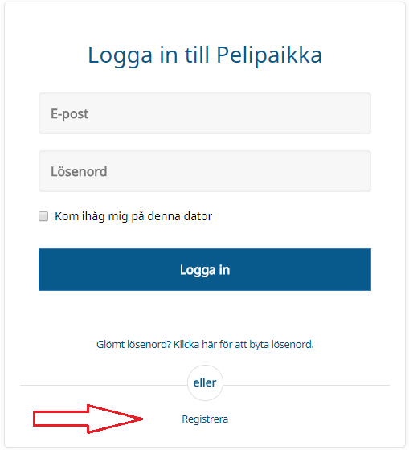
- Skriv in uppgifter: Epost-adress, namn och lösenord. OBS! Förälderns uppgifter. Kryssa i ”Jag godkänner villkoren ovan” och välj ”Logga in”.

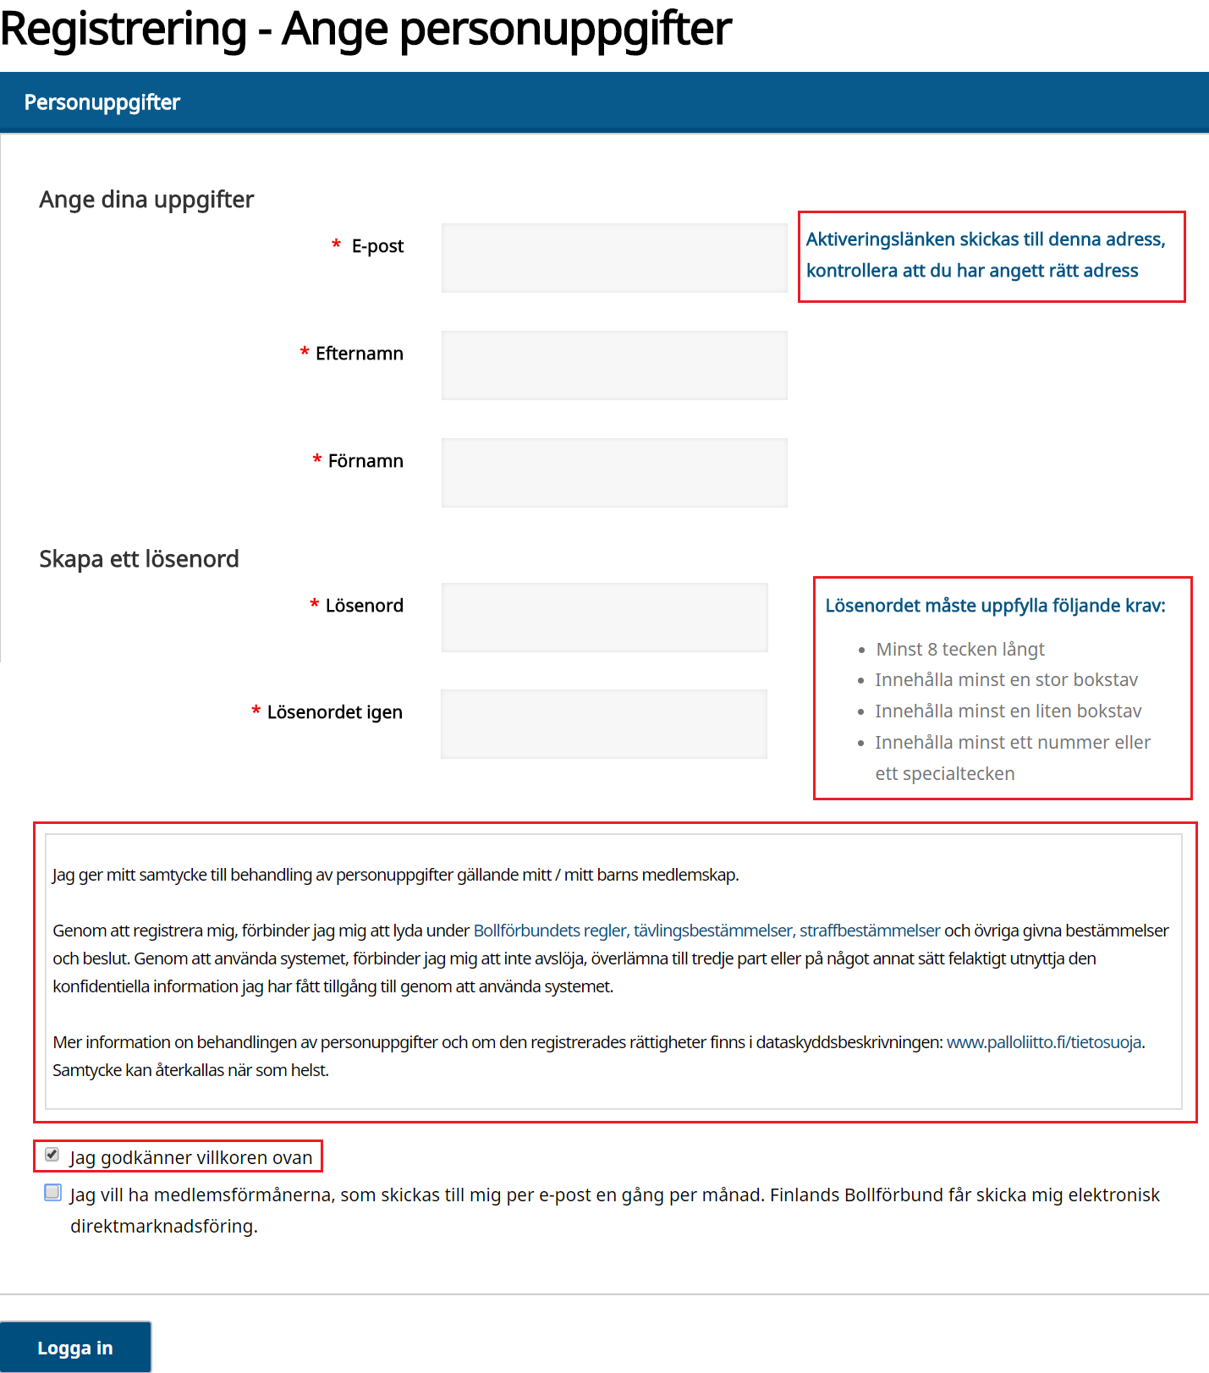
- Ett bekräftelse-mail har nu blivit skickat till den epost som uppgavs. Du aktiverar ditt användarnamn genom att trycka på länken ”Bekräfta” som finns i mailet. Ifall länken inte fungerar kan du prova med att kopiera adressen direkt till webbläsarens adressfält.

Inloggning på Pelipaikka
- Gå till adressen https://fin.ma.services/ Logga in med epost-adress och lösenord
- Tryck på kugghjulet uppe till höger och välj ”Användarens hemsida”.

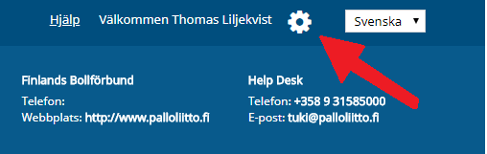

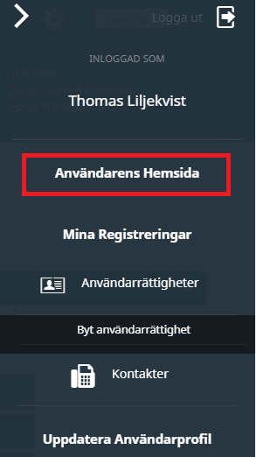

- Här finns 4 alternativ
- Mina registreringar: Här syns alla registreringar som är länkade till kontot.
- Registrering av minderårig: Detta skall användas för ett barn som inte haft licens tidigare. Närmare beskrivning finns under rubriken ”När man tidigare inte haft licens” längre fram i manualen.

- Länka med tidigare registrering: Ifall barnet haft licens tidigare finns barnet redan registrerat i Pelipaikka. Närmare beskrivning finns under rubriken ” Länka med tidigare registrering:” längre fram i manualen.

- Ansök om användarrättigheter. Behövs inte

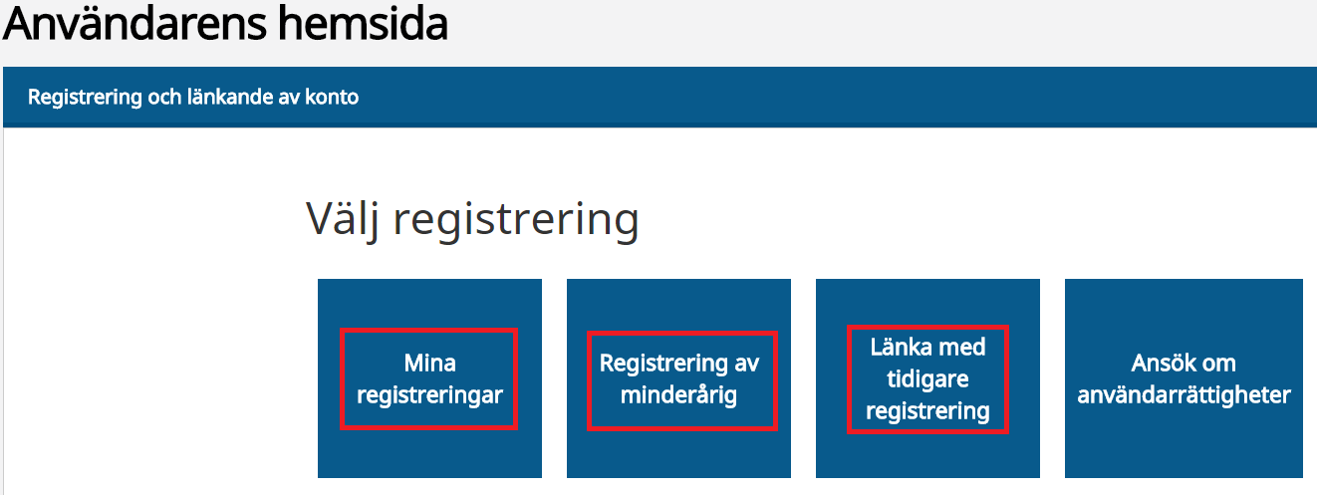

Mina registreringar: Ifall du eller ditt barn är länkat ihop med kontot syns dessa uppgifter under denna. Här kan man förnya en licens genom att trycka på ”Förnya”.
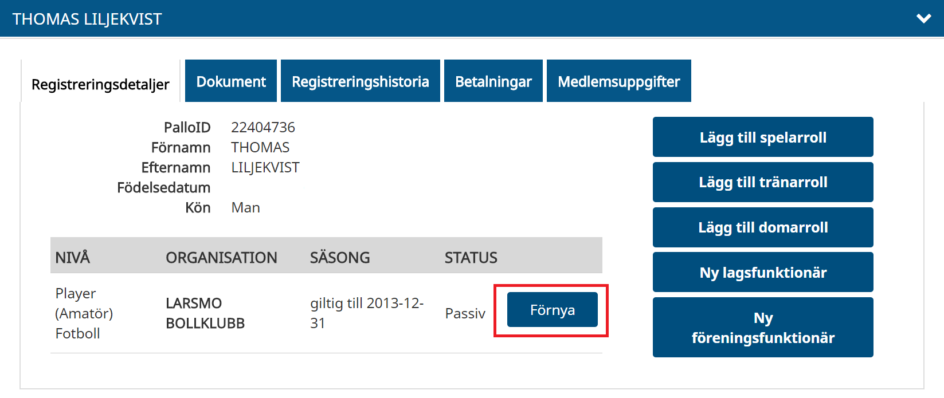

- Registrering: alla fält är redan ifyllda. Tryck ”Fortsätt”

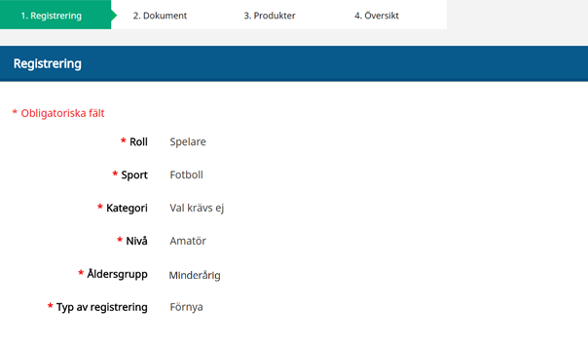
- Dokument: Inga dokument torde behövas. Tryck ”Fortsätt”

- Produkter: Licensdelen väljs automatiskt utifrån barnets ålder och är redan vald. LBK har egen försäkring åt alla juniorer, så man skall inte ta någon försäkring. Välj betala nu (via webbank) eller betala senare (faktura).
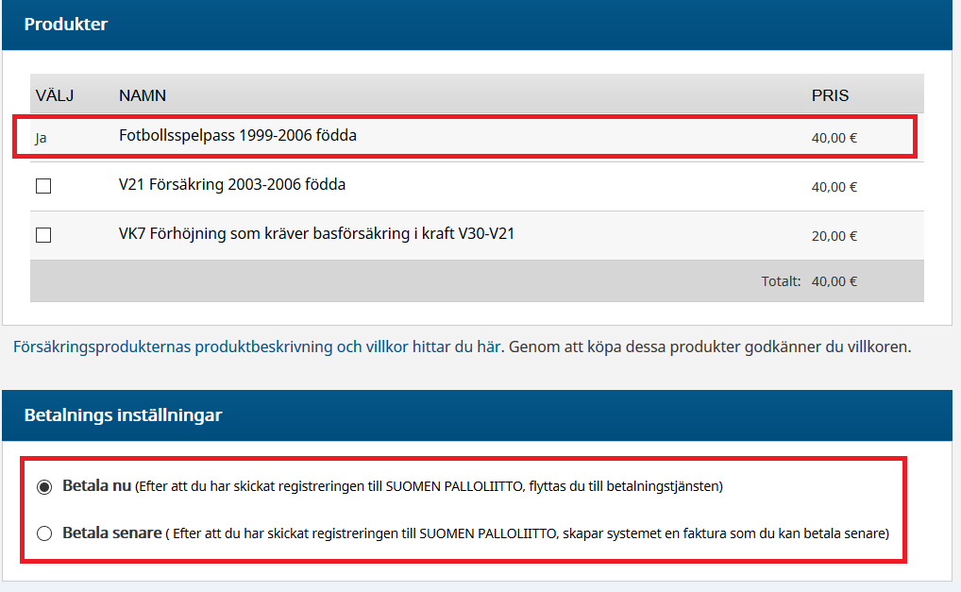
- Översikt: Alla uppgifter man fyllt i. Välj ”Fortsätt till betalning och skicka för godkännande”
- Betalningsfliken: Välj betalningssätt
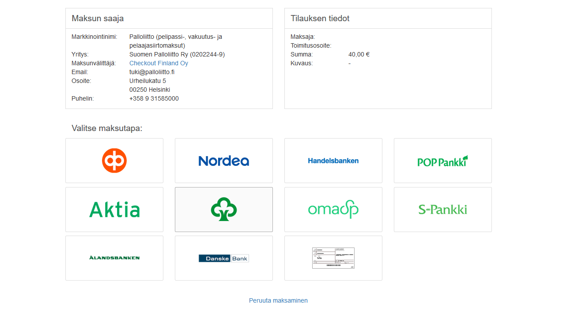

När man tidigare inte haft licens
Välj ”Registrering av minderårig” som finns på användarens hemsida.

- Personuppgifter: Fyll i obligatoriska fält och kryssa i ”jag godkänner villkoren ovan”
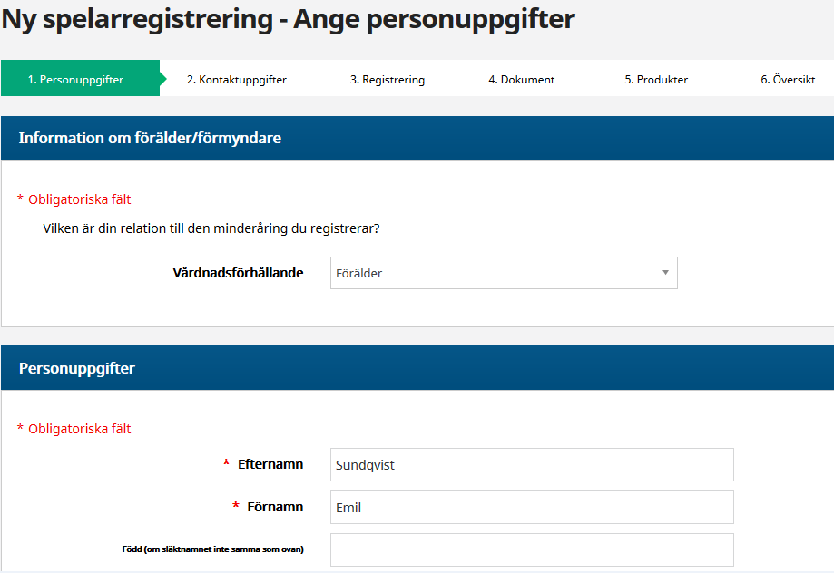
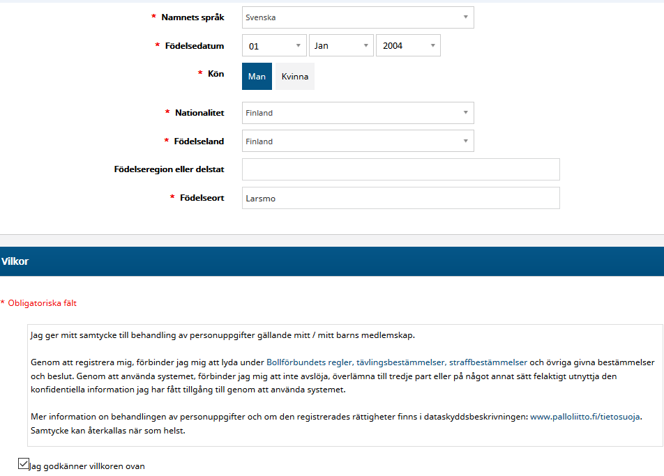

- Kontaktuppgifter: Fyll i obligatoriska fält och välj ”Fortsätt”
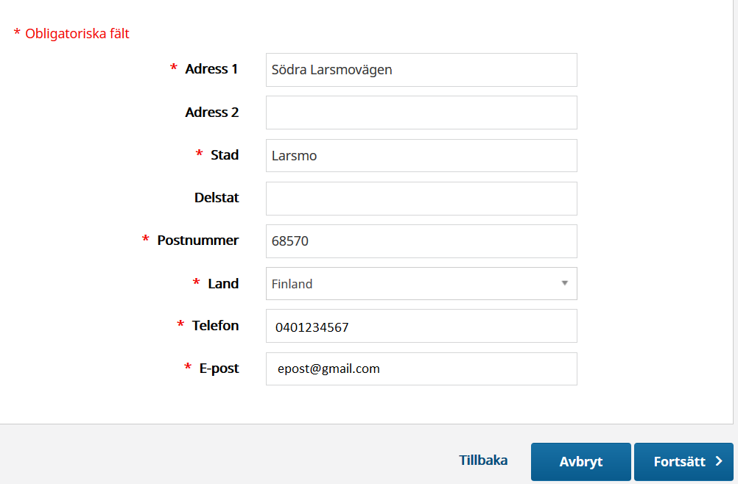

- Registrering: Välj LARSMO BOLLKLUBB som organisation och Fotboll som sport. Därefter ”Fortsätt”.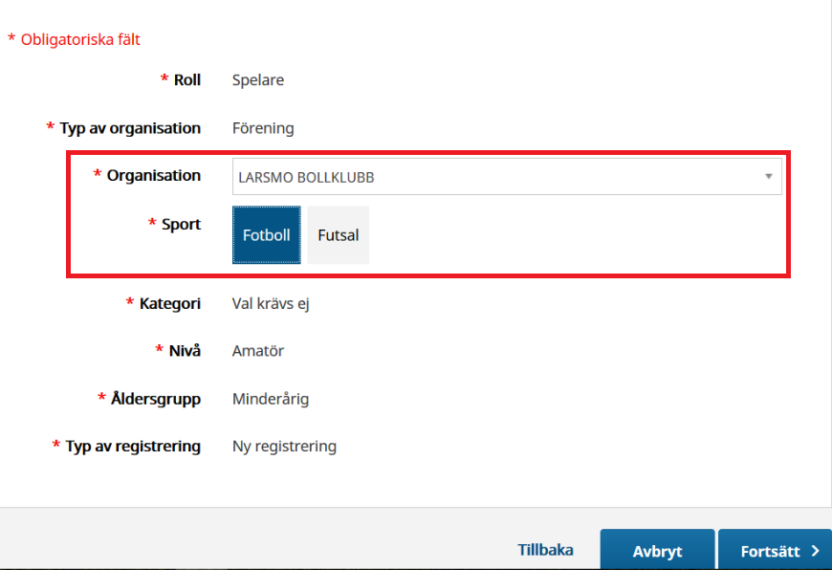

- Dokument: Inga dokument torde behövas. Tryck ”Fortsätt”

- Produkter: Licensdelen väljs automatiskt utifrån barnets ålder och är redan vald. LBK har egen försäkring åt alla juniorer, så man skall inte ta någon försäkring. Välj betala nu (via webbank) eller betala senare (faktura).

- Översikt: Alla uppgifter man fyllt i. Välj ”Fortsätt till betalning och skicka för godkännande”

- Betalningsfliken: Välj betalningssätt

Länka med tidigare registrering:
Ifall barnet haft licens tidigare finns barnet redan registrerat i Pelipaikka. Här behövs barnets PalloID och födelsetid.
PalloID skapas för alla vid första registrering och är alltid sen detsamma, PalloID fås vid behov från egna lagets kontaktperson. Födelsetiden skall vara i formatet ÅÅMMDD. Kryssa i ”Jag godkänner villkoren ovan”
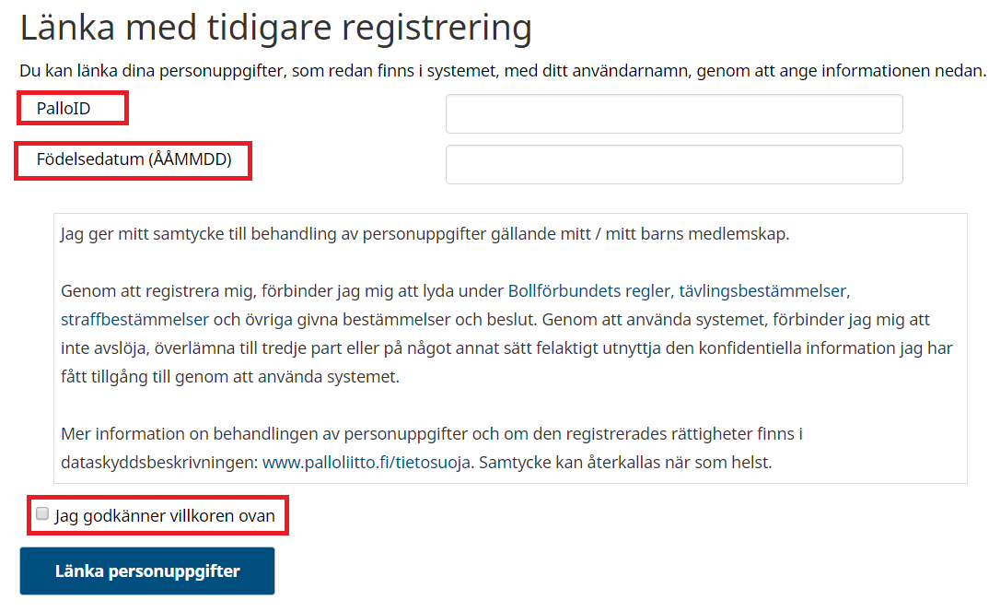

Efter att man länkat en tidigare registrering kommer den att synas under ”Mina registreringar”. Där kan man förnya licens genom att följa instruktionerna som finns högre upp under rubriken ”Mina registreringar”

